Lesson 1 / Mάθημα 1
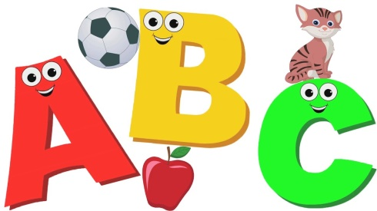
1] Θυμάστε την αλφαβήτα στα Αγγλικά;
Aκούστε τα παρακάτω τραγούδια για να τη θυμηθείτε:
https://www.youtube.com/watch?v=40jGKOlBd4M
https://www.youtube.com/watch?v=75p-N9YKqNo

2] Παίξτε το παιχνίδι!Ένωσε τα κεφαλαία με τα μικρά γράμματα της αλφαβήτα!!
https://www.turtlediary.com/game/matching-upper-and-lowercase-letters.html

3] Για να δούμε τώρα αν μπορείτε να διαβάσετε στα Αγγλικά!
https://www.starfall.com/h/ltr-classic/
Πατήστε πάνω όπου σας δείχνουν τα βελάκια και διαβάστε τις λέξεις!
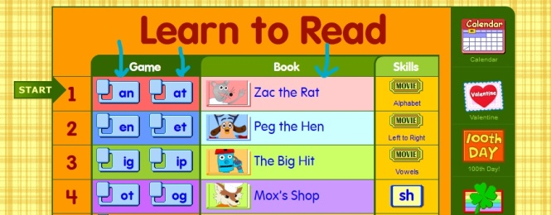

4] Θυμάστε τα τραγούδια του βιβλίου μας με τα γράμματα;
Aκούστε τα εδώ: http://photodentro.edu.gr/v/item/ds/8521/8535
(οδηγία: για να περνάτε από το ένα τραγούδι στο άλλο, θα πρέπει να πατάτε το πλήκτρο NEXT> που βρίσκεται κάτω δεξιά στην οθόνη του βίντεο. Αν θέλετε να ακούσετε ξανά ένα προηγούμενο τραγούδι, θα πρέπει να πατάτε το πλήκτρο <PREV, που βρίσκεται δίπλα στο πλήκτρο NEXT>)

Καλή διασκέδαση!!!!

